pub26v4 ; pub26destop
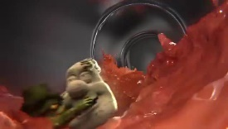
après un __________________¹ sans _____________________², bravo ! vous avez _______________________³ à….déplacer le bouchon alors que votre __________________⁴ ne fait que le déplacer Destop Turbo et sa formule ultra concentrée dissout ____________________________________⁵ les bouchons en un seul geste sans danger pour vos canalisations, Destop Turbo
pub26lactel
allez dis pa-pa ! mama ! dis-le ou c’est papa qui boit ton ______________________⁶ éveil ; pa-pa ; mama, oh ! ben, mais qui a fait ça ? papa ! éveil de Lactel est sans arômes et sans sucres __________________⁷, bébé va adorer la différence
sécuritétoutière1
________________________________________⁸ des familles sont brisées parce que l’un de leurs proches ne portait pas ________________________________⁹, à l’avant comme à l’arrière, _________________________________________________¹⁰, attachez-vous à la vie, sécurité routière, tous touchés, tous concernés, tous responsables
pub26maaf2
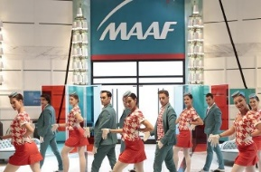
qui peut concurrencer la Maaf ? numéro 5 vous ____________¹¹ __________________¹² le client Maaf en lui promettant une relation exceptionnelle, vous allez voir monsieur Vanmer, ______________________________________________________________¹³, oubliez la Maaf, ________________________¹⁴-moi tout de suite ! ben vous tombez mal parce qu’on s’occupe déjà très bien de moi à la Maaf, je suis très bien ______________________¹⁵ et en plus sur la maaf point fr, j’ai __________________¹⁶ à toutes mes informations et je ____________________¹⁷ toutes mes garanties, donc je suis ___________________¹⁸ mademoiselle, je reste à la Maaf, _____________________________¹⁹ c’est la Maaf qu’il préfère ! vous avez _______________________²⁰ numéro 5 ! mon assurance c’est Maaf, ma préférence c’est Maaf, moi je préfère, je préfère la Maaf
pub26maaf échoué
qui peut concurrencer la Maaf ? et ____________²¹ de ___________²² appartement : le dressing ! oh ! ah les Morel ! pour votre crédit on veut bien vous aider si vous ________________²³ l’assurance habitation et l’assurance auto chez nous ! ah non ! pour nos assurances auto et habitation, on fait ______________________²⁴ à un assureur : la Maaf ! vous avez ___________________²⁵ ! aaah ! 200 euros __________________²⁶ si vous souscrivez à un contrat auto tous risques et un contrat habitation, votre ___________________²⁷ au 3015 et dans les ___________________________²⁸ Maaf
pub26kfc1
_________________________________________________²⁹ X3 tuesday deal, 11 tenders ______________________________³⁰ pour seulement ………………….³¹, tous les mardis, _____________________________________³² ; KFC
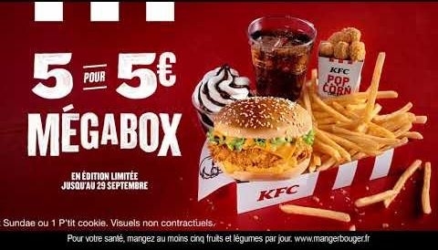
pub26kfc1
ça c’est le boxmaster de KFC, un ________________________________________________³³, une ______________________³⁴ de pomme de terre et de la salade fraîche ________________________³⁵ ____________________________³⁶ dans une tortilla _________________________³⁷, en fait c’est un peu comme un warp, un…un…un wapr, non un wra…un wra, ah _______________________________________³⁸, ben c’est pour ça qu’on l’a appellé boxmaster, warp, wapr, KFC
pub26cetelem
alors ______________________________³⁹ au niveau technologie, on a la totale, regardez ___________________________________⁴⁰, bi-position, ___________________________⁴¹ droit et gauche, ______________________⁴² intégré, de série hein, _____________________________________________⁴³ manuelle, regardez-les bah voilà, ça revient très fort à la mode ; ______________⁴⁴ à inclinaison personnalisable, bah __________________________________⁴⁵, et _____________________⁴⁶ rotatif, et pour le financement ? il n’y a pas de problème, c’est comme ce petit ___________________⁴⁷, mes ___________________⁴⁸ vont arranger ça en deux secondes ; on est expert ou _________________________________⁴⁹, découvrez pourquoi sur cetelem point fr, cetelem plus responsables ensemble
pub26lidl2
allô _________________⁵⁰ ? bon alors, ces fruits et légumes ? ben c’est frais ________________________________⁵¹ hein, et il y a ______________⁵² d’origine France, ok mais la livraison, c’est comment la livraison ? la livraison ? ben des _______________________________________⁵³ transportés à bonne température et livrés tous les jours, __________________________________⁵⁴ ? pour la qualité et surtout pour le ________________⁵⁵, c’est super non ? hop, hop ______________________________⁵⁶, non mais je le sens, on est mal hein, Lidl le vrai prix des bonnes choses
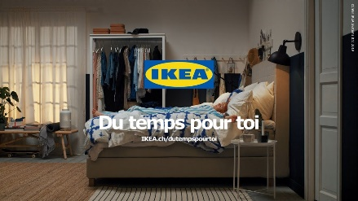
pub26ikea
_________________⁵⁷dans mon salon, _____________________⁵⁸ et d’un coup, Hej ! on a décidé de ____________________________⁵⁹, attention _______________________________________⁶⁰ hein, mais _____________________________⁶¹, ils font des _________________________________________⁶³ ! comme si j’étais pas là, ils sont toujours dans mes ___________________⁶⁴, puis c’est quoi cette __________________⁶⁵ ? un bureau dans le salon maintenant ? bon _________________________________⁶⁶ c’est au poil ici mais ils __________________________________⁶⁷ me demander, je suis chez moi ______________________________⁶⁸, hey ! vas-y, ________________⁶⁹-moi la patte toi ! Hey, ___________________________________________________________________⁷⁰ hein ! IKEA
pub26Lorina
Lorina, _________________________________________________________________________________⁷¹
pub26systèmeU
__________________________________________________________⁷² ! c’est la soupe, ça fait grandir, de la soupe ! de la soupe ! déjà de retour ! ______________________________________________________________⁷³ dis-donc, __________________________________________________________________⁷⁴ ? allez viens !
pub26advantix anima, pub chevaux rieurs, pub26auchan1, pub26cofidis10foot, pub26lidl1, pub26maaf3

